

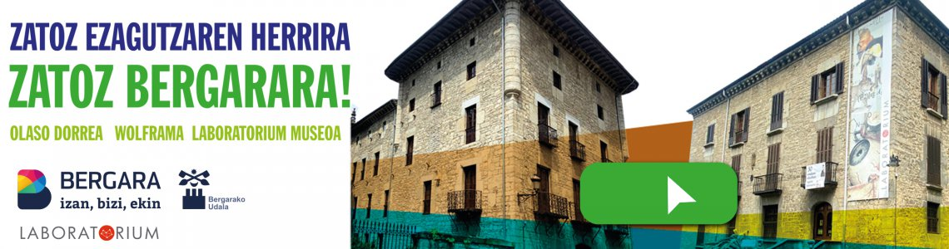
BERGARA. “Pentekoste jaiak” Gaueko Zerbitzua.
BERGARA. Servicio nocturno “Fiestas de Pentecostés”.

Maiatzak 17, ostirala gaueko zerbitzua
(Maiatzak 18, larunbata, ohiko zerbitzua)

17 de mayo, viernes servicio nocturno
(18 de mayo, sábado, horario habitual)

2024/05/17 |  |  |  |  |  |  | 17/05/2024
EIBAR | SORALUZE | BERGARA | ARRASATE | ARETXABALETA | ESKORIATZA |  | ESKORIATZA | ARETXABALETA | ARRASATE | BERGARA | SORALUzE | EIBAR
0:00 | 0:15 | 0:30 | 0:45 | 0:50 | 0:55 |  |  |  | 23:15 | 23:25 | 23:40 | 23:55
2:00 | 2:15 | 2:30 | 2:45 |  |  |  | 1:00 | 1:05 | 1:15 | 1:25 | 1:40 | 1:55
4:00 | 4:15 | 4:30 | 4:45 | 4:50 | 4:55 |  |  |  | 3:15 | 3:25 | 3:40 | 3:55
6:00 | 6:15 | 6:30 | 6:45 |  |  |  | 5:00 | 5:05 | 5:15 | 5:25 | 5:40 | 5:55

Geltokiak:
Eibar: Egogain
Soraluze: Santa Ana eta Soraluze Erdigunea
Osintxu: Bar Paola
Bergara: Ibargarai
San Prudentzio: San Prudentzio
Arrasate: Zalduspe
Aretxabaleta: Lausita eta Errekabarren 8
Eskoriatza: Eduardo Gorosarri

Paradas:
Eibar: Egogain
Soraluze: Santa Ana eta Soraluze Erdigunea
Osintxu: Bar Paolax
Bergara: Ibargarai
San Prudentzio: San Prudentzio
Arrasate: Zalduspe

Aretxabaleta: Lausita eta Errekabarren 8
Eskoriatza: Eduardo Gorosarri
Maiatzak. 17 eta 18 gaueko zerbitzuak
BERGARA. “Petekoste jaiak” Gaueko Zerbitzua.
BERGARA. Servicio nocturno “Fiestas de Pentecostés”.

17 y 18 de mayo, servicios nocturnos

2024/05/17 eta 18 |  |  |  |  | 17 y 18/05/2024
ANTZUOLA | BERGARA | OÑATI | ELGETA |  | ELGETA | OÑATI | BERGARA | ANTZUOLA
0:30 | 0:40 |  | 0:55 |  |  | 0:00 | 0:15 | 0:25
1:30 | 1:40 | 1:55 |  |  | 1:00 |  | 1:15 | 1:25
2:30 | 2:40 |  | 2:55 |  |  | 2:00 | 2:15 | 2:25
3:30 | 3:40 | 3:55 |  |  | 3:00 |  | 3:15 | 3:25
 | 4:40 |  | 4:55 |  |  | 4:00 | 4:15
5:30 | 5:40 | 5:55 |  |  | 5:00 |  | 5:15 | 5:25

Geltokiak
Antzuola: Sagasti Auzoa
Bergara: Ibargarai
Elgeta: Elgeta
Oharra: Ubera eta Sanjuanen jendea badago geldituko da.

Paradas:
Antzuola: Sagasti Auzoa
Bergara: Ibargarai
Elgeta: Elgeta
Aviso. En Ubera y San Juan se realizará la parada si hay gente.

